Лабораторная работа №5

Основы web программирования

Валентюкевич Олеся
группа 3312

Оглавление
Задание 1. Изучение языка PHP (онлайн-курсы HTML Academy) 4
Уровень 1.1 задачника PHP 4
1. Дано число. Проверьте, отрицательное оно или нет. Выведите об этом информацию в консоль 4
2. Дано число. Проверьте, четное оно или нет. 4
Уровень 2.1 задачника PHP 4
1. Дан массив. Удалите из него элементы с заданным значением. 5
2. Дана некоторая строка. Найдите позицию первого нуля в строке. 5
Уровень 3.1 задачника PHP 5
1. Дано некоторое число. Проверьте, что цифры этого числа расположены по возрастанию. 6
2. Дан массив: [1, '', 2, 3, '', 5] Удалите из массива все пустые строки. 6
Уровень 4.1 задачника PHP 6
1.Сделайте функцию, которая вернет текущий день недели словом 7
2. Сделайте функцию, которая параметром будет получать дату, а возвращать день недели словом, соответствующий этой дате. 7
Уровень 5.1 задачника PHP 8
1. Дан следующая структура данных: <?php $data = [1, 2, 3, 4, 5]; ?> 8
1. По заходу на страницу выведите, сколько дней осталось до Нового Года. 9
Уровень 6.3 задачника PHP 9
1. Дана форма с инпутом. В инпут вводится дата. После отправки формы определите, была уже дата в текущем году. Результат выведите в абзац. 10
2. Дан следующий массив:… 10
Уровень 7.1 задачника PHP 10
1. Дан текстовый файл. Получите количество символов в нем. 11
2. Дана форма с текстареа и кнопкой. Юзер вводит текст в форму. После отправки формы запишите введенный текст в какой-нибудь файл. 11
Уровень 8.1 задачника PHP 12
1. Дан некоторый URL:... Domain 12
2. Вывести пирамидку 12
Уровень 9.1 задачника 12
1. Дан текст со знаками препинаний. Получите массив предложений этого текста. 13
2. Всем ссылкам, ведущим на чужой сайт, добавьте target="_blank". 13
Уровень 10.1 задачника PHP 13
1. Сделайте функцию, которая параметром будет принимать английское существительное в единственном числе и возвращать его во множественном числе. 14
2. Дан текст со знаками препинаний: 'aaa bbb, ccc. Xxx - eee bbb, kkk!' Получите массив слов из такого текста. 15
Задание 4. Создание форм регистрации и авторизации пользователя. 15
Запустите приложение phpMyadmin и используя SQL-запросы создайте: 15
Базу данных my_db 15
Таблицу users с полями name, email, password. Поле email должно содержать уникальные значения. 15
Используя SQL-запросы (метод INSERT) заполните 10 строк таблицы. 15
В файле regisration.php создайте средствами HTML и CSS регистрационную форму (метод отправки – POST, сценарий обработки данных - regisration.php): 15
Если все поля заполнены корректно, запрограммируйте внесение информации в таблицу users созданной базы данных. 16
В файле authorization.php создайте средствами HTML и CSS регистрационную форму (метод отправки – POST, сценарий обработки данных - authorization.php): 16
Запрограммируйте вход на сайт с использованием информации из БД, введенной на этапе регистрации (логин, пароль) 16

Задание 1. Изучение языка PHP (онлайн-курсы HTML Academy)
Уровень 1.1 задачника PHP (2 задания на выбор) https://www.code.mu/ru/php/tasker/stager/1/1/

1. Дано число. Проверьте, отрицательное оно или нет. Выведите об этом информацию в консоль
- <?php
- function solution1($args)
- {
- echo $args < 0 ? "true" : "false";
- }
- solution1(isset($argv[1]) ? $argv[1] : 0);
- ?>

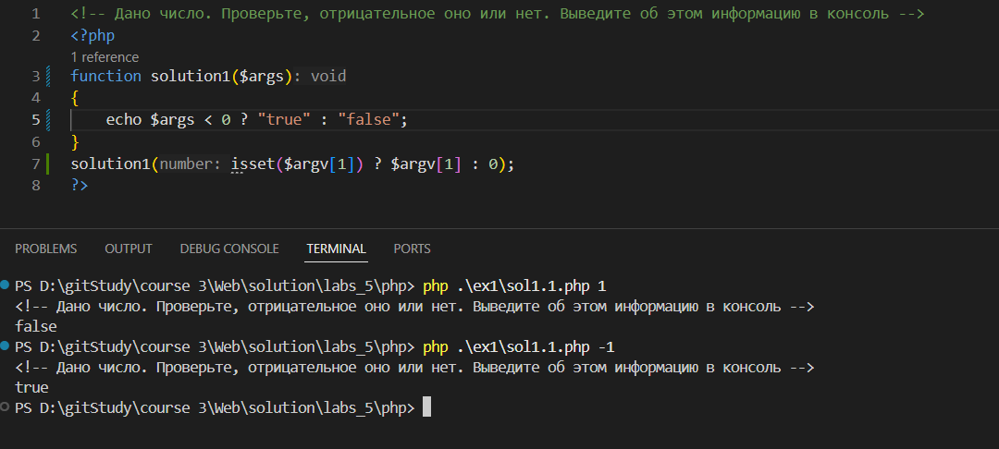

2. Дано число. Проверьте, четное оно или нет.
- <?php
- function solution1($args)
- {
- echo $args % 2 == 0 ? "true" : "false";
- }
- solution1(isset($argv[1]) ? $argv[1] : 0);
- ?>
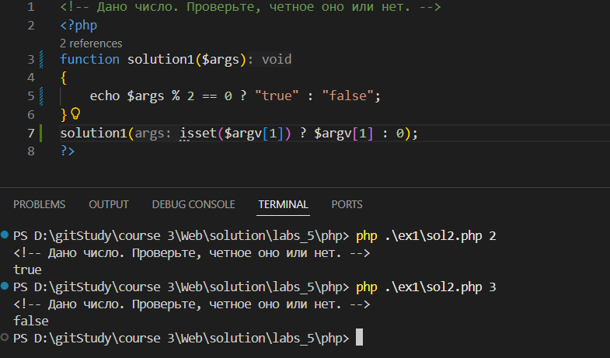
Уровень 2.1 задачника PHP (2 задания на выбор) https://www.code.mu/ru/php/tasker/stager/2/1/

1. Дан массив. Удалите из него элементы с заданным значением.
- <?php
- function removeValueFromArray3($array, $value)
- {
- echo "array: " . implode(', ', $array) . " value: " . $value . "\n";
- $result = array_diff($array, [$value]);
- echo "result: " . implode(', ', $result) . "\n";
- return $result;
- }

- removeValueFromArray3([1, 2, 3, 4, 5], isset($argv[1]) ? $argv[1] : 0);
- ?>
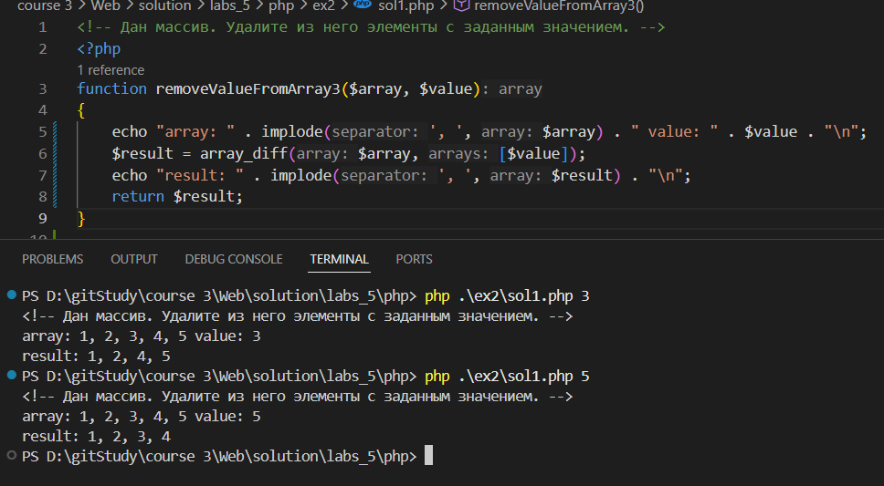

2. Дана некоторая строка. Найдите позицию первого нуля в строке.
- <?php
- function findFirstZeroPositionShort($string)
- {
- $pos = strpos($string, '0');
- return $pos === false ? "Нулей в строке нет" : $pos;
- }

- $result = findFirstZeroPositionShort(isset($argv[1]) ? $argv[1] : "");
- echo $result . "\n";
- ?>
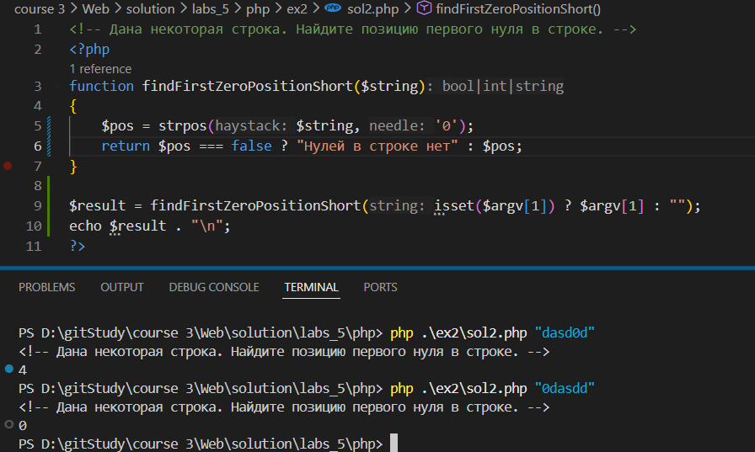
Уровень 3.1 задачника PHP (2 задания на выбор) https://www.code.mu/ru/php/tasker/stager/3/1/

1. Дано некоторое число. Проверьте, что цифры этого числа расположены по возрастанию.
- <?php
- function isDigitsAscending($number)
- {
- $str = (string) $number;

- for ($i = 1; $i < strlen($str); $i++) {
- if ($str[$i] <= $str[$i - 1]) {
- echo "false";
- return false;
- }
- }
- echo "true";
- return true;
- }
- isDigitsAscending(isset($argv[1]) ? $argv[1] : 1);
- ?>
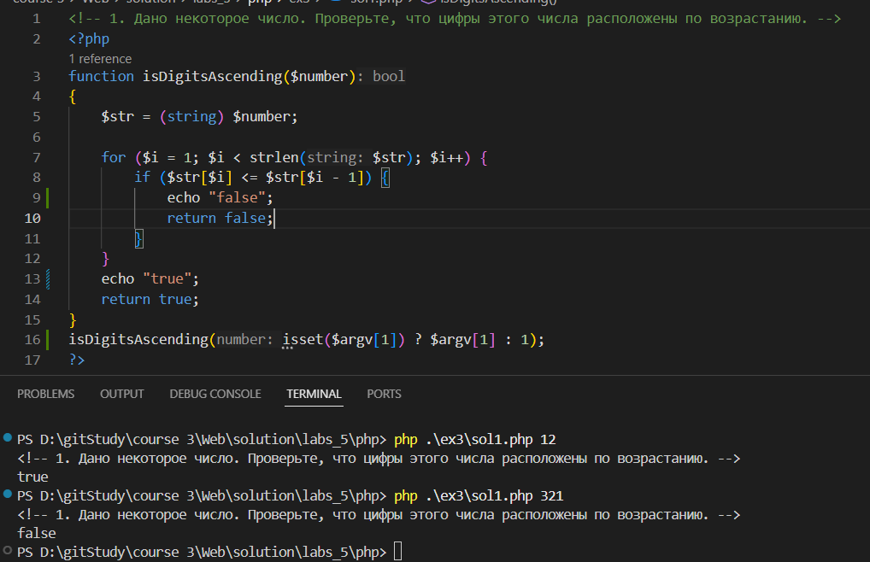

2. Дан массив: [1, '', 2, 3, '', 5] Удалите из массива все пустые строки.
- <?php
- $array = [1, '', 2, 3, '', 5];

- $result = array_filter($array);

- print_r($result);
- ?>
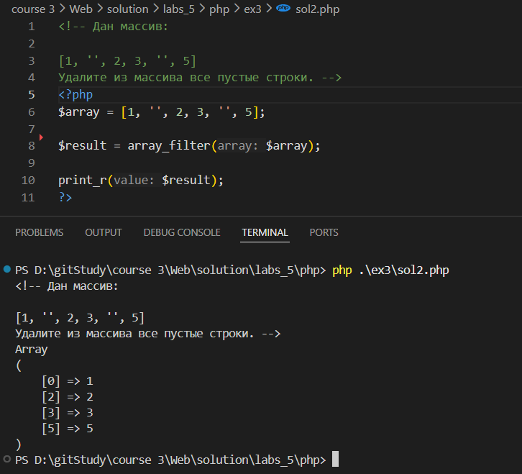
Уровень 4.1 задачника PHP (2 задания на выбор) https://www.code.mu/ru/php/tasker/stager/4/1/

1.Сделайте функцию, которая вернет текущий день недели словом
- <?php
- function getCurrentDayOfWeek()
- {
- $days = [
- 'воскресенье',
- 'понедельник',
- 'вторник',
- 'среда',
- 'четверг',
- 'пятница',
- 'суббота'
- ];

- $dayNumber = date('w');

- return $days[$dayNumber];
- }
- echo getCurrentDayOfWeek();
- ?>

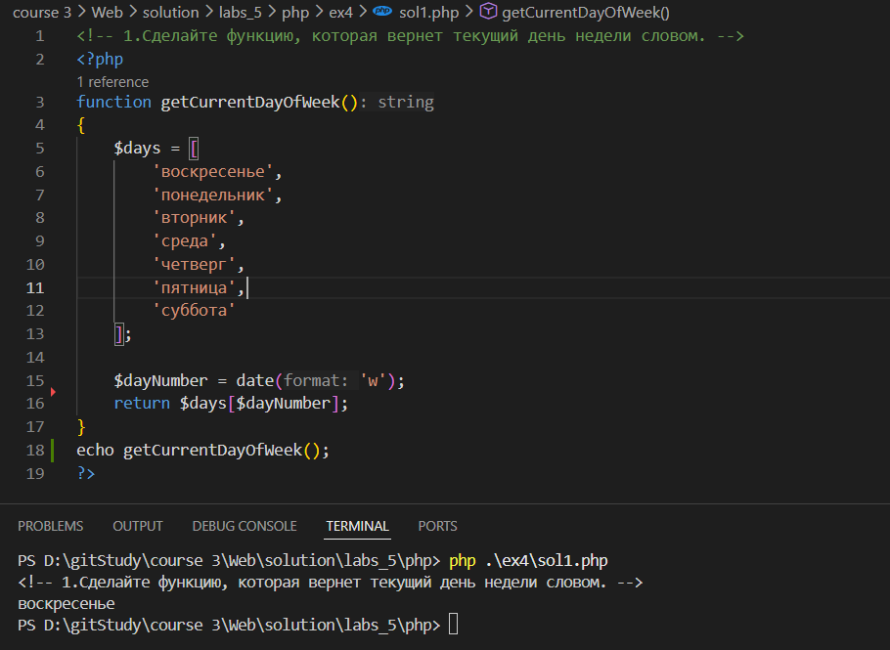

2. Сделайте функцию, которая параметром будет получать дату, а возвращать день недели словом, соответствующий этой дате.
- <?php
- function getDayOfWeekFromDate($date)
- {
- $days = [
- 'воскресенье',
- 'понедельник',
- 'вторник',
- 'среда',
- 'четверг',
- 'пятница',
- 'суббота'
- ];

- $timestamp = strtotime($date);

- if ($timestamp === false) {
- return "Неверный формат даты";
- }

- $dayNumber = date('w', $timestamp); // 0 - воскресенье, 1 - понедельник, etc.

- return $days[$dayNumber];
- }
- echo getDayOfWeekFromDate(isset($argv[1]) ? $argv[1] : '');

- ?>
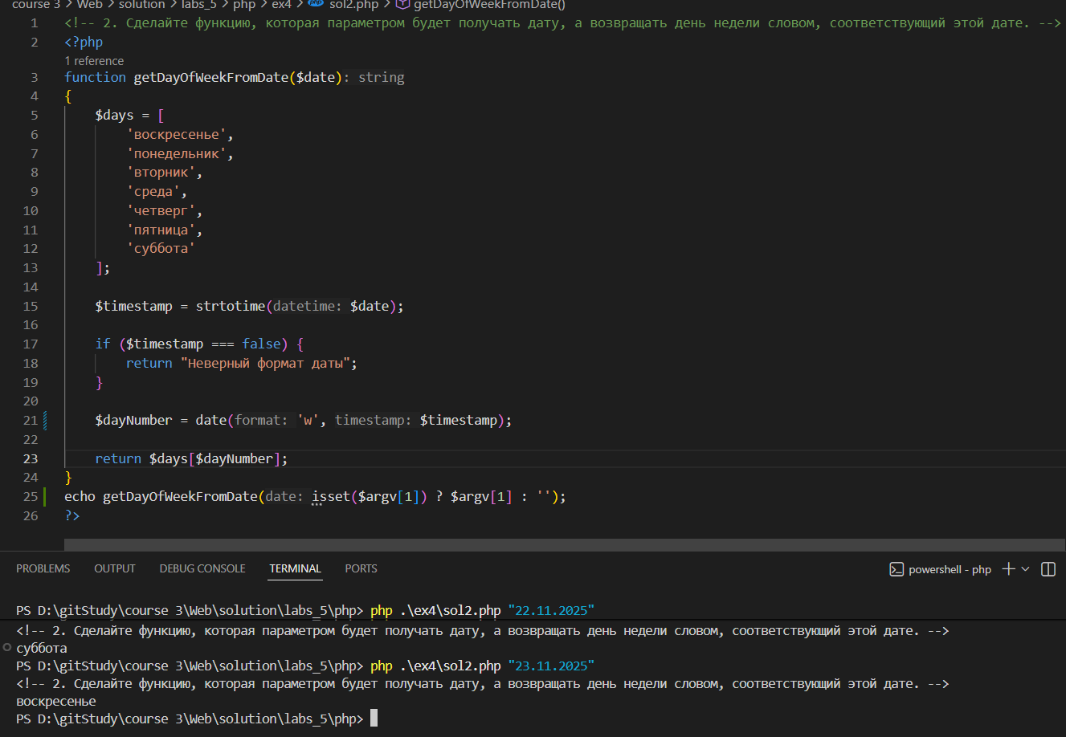
Уровень 5.1 задачника PHP (2 задания на выбор) https://www.code.mu/ru/php/tasker/stager/5/1/

1. Дан следующая структура данных: <?php $data = [1, 2, 3, 4, 5]; ?>
Сформируйте с помощью этих данных следующую верстку:
<p>
1
</p>
<p>
2
</p>
<p>
3
</p>
<p>
4
</p>
<p>
5
</p>
- <?php
- $data = [1, 2, 3, 4, 5];

- foreach ($data as $value) {
- echo "<p>\n\t$value\n</p>\n";
- }
- ?>

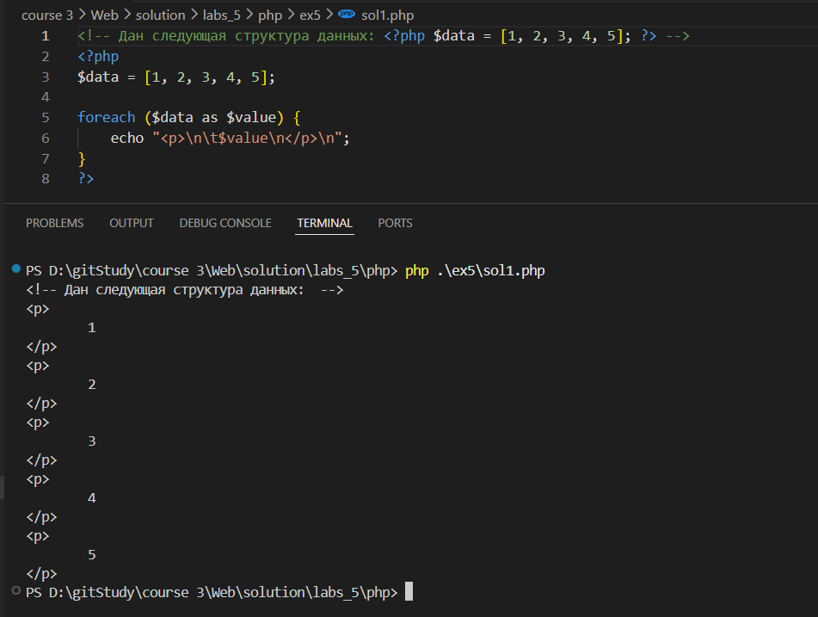

1. По заходу на страницу выведите, сколько дней осталось до Нового Года.
- <?php
- function daysUntilNewYear()
- {
- $currentDate = new DateTime();
- $nextYear = (int) $currentDate->format('Y') + 1;
- $newYearDate = new DateTime("$nextYear-01-01");
- $interval = $currentDate->diff($newYearDate);

- return $interval->days;
- }

- $daysLeft = daysUntilNewYear();
- echo "До Нового Года осталось: $daysLeft дней\n";
- ?>
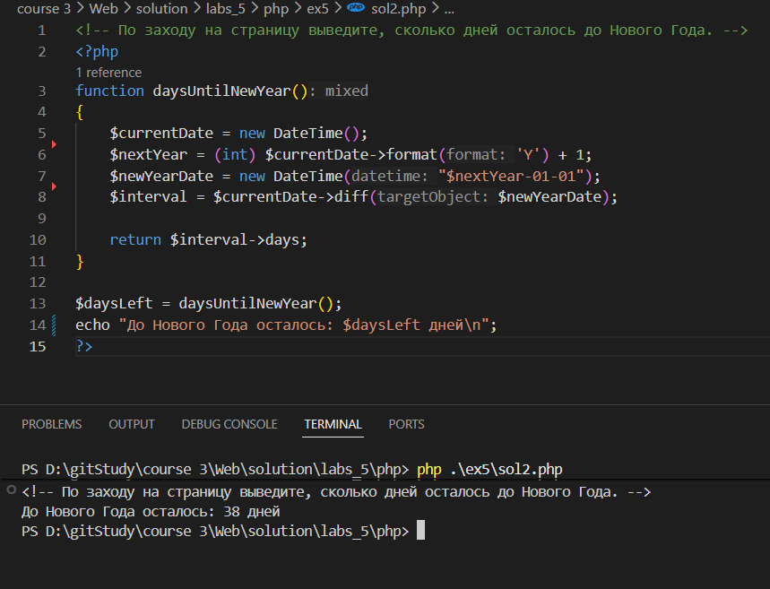
Уровень 6.3 задачника PHP (2 задания) https://www.code.mu/ru/php/tasker/stager/6/3/

1. Дана форма с инпутом. В инпут вводится дата. После отправки формы определите, была уже дата в текущем году. Результат выведите в абзац.
- <?php
- if ($_SERVER['REQUEST_METHOD'] === 'POST' && isset($_POST['date'])) {
- $inputDate = $_POST['date'];
- $currentYear = date('Y');
- $inputYear = date('Y', strtotime($inputDate));

- if ($inputYear != $currentYear) {
- echo "<p>Дата $inputDate не в текущем году ($inputYear год)</p>";
- } else {
- $currentTimestamp = strtotime(date('Y-m-d'));
- $inputTimestamp = strtotime($inputDate);

- if ($inputTimestamp < $currentTimestamp) {
- echo "<p>Дата $inputDate уже прошла в этом году</p>";
- } elseif ($inputTimestamp > $currentTimestamp) {
- echo "<p>Дата $inputDate еще наступит в этом году</p>";
- } else {
- echo "<p>Дата $inputDate - это сегодня!</p>";
- }
- }
- }
- ?>

- <form method="POST">
- <input type="date" name="date" required>
- <button type="submit">Проверить</button>
- </form>

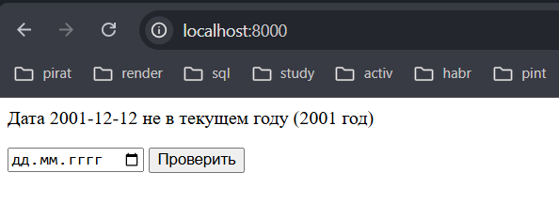

2. Дан следующий массив:…
- <?php
- $arr = [
- ['href'=>'page1.html', 'text'=>'text1'],
- ['href'=>'page2.html', 'text'=>'text2'],
- ['href'=>'page3.html', 'text'=>'text3'],
- ];

- echo "<ul>\n";
- foreach ($arr as $item) {
- echo "\t<li><a href=\"{$item['href']}\">{$item['text']}</a></li>\n";
- }
- echo "</ul>";
- ?>
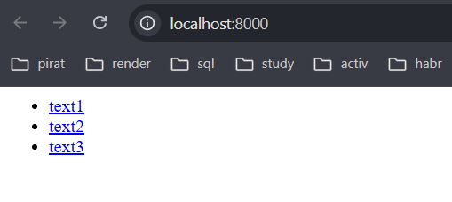
Уровень 7.1 задачника PHP (2 задания на выбор) https://www.code.mu/ru/php/tasker/stager/7/1/

1. Дан текстовый файл. Получите количество символов в нем.
- <?php
- function countCharactersInFile($filename)
- {
- if (!file_exists($filename)) {
- return "Файл $filename не существует";
- }

- // содержимое файла
- $content = file_get_contents($filename);

- if ($content === false) {
- return "Ошибка при чтении файла";
- }
- return strlen($content);
- }
- ?>

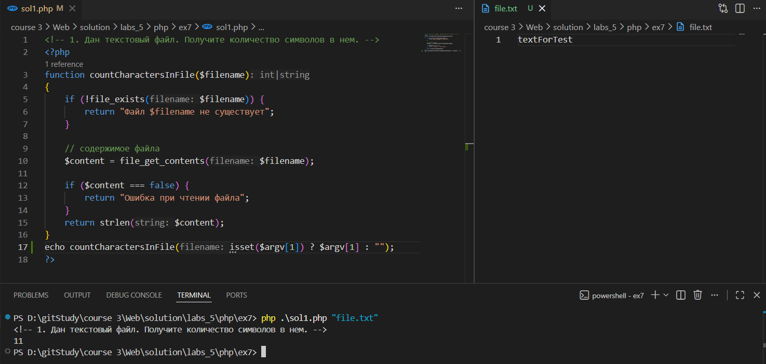

2. Дана форма с текстареа и кнопкой. Юзер вводит текст в форму. После отправки формы запишите введенный текст в какой-нибудь файл.
- <?php
- if ($_SERVER['REQUEST_METHOD'] === 'POST' && isset($_POST['text'])) {
- $userText = trim($_POST['text']);

- if (!empty($userText)) {
- $filename = 'user_data.txt';

- //дату и время к тексту
- $timestamp = date('Y-m-d H:i:s');
- $dataToSave = "[$timestamp]\n$userText\n" . str_repeat('-', 50) . "\n";

- //в файл
- if (file_put_contents($filename, $dataToSave, FILE_APPEND | LOCK_EX)) {
- echo "<p style='color: green;'>Текст успешно сохранен в файл $filename</p>";
- } else {
- echo "<p style='color: red;'>Ошибка при сохранении текста</p>";
- }
- } else {
- echo "<p style='color: orange;'>Пожалуйста, введите текст</p>";
- }
- }
- ?>

- <form method="POST">
- <textarea name="text" rows="5" cols="50" placeholder="Введите ваш текст..."></textarea><br><br>
- <button type="submit">Сохранить в файл</button>
- </form>
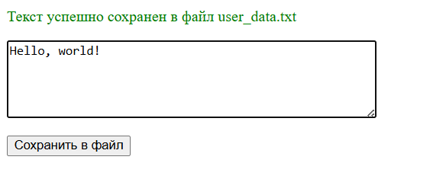
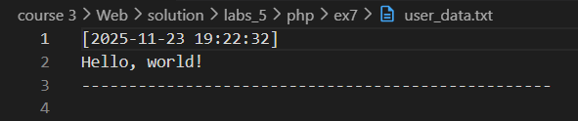
Уровень 8.1 задачника PHP (2 задания на выбор) https://www.code.mu/ru/php/tasker/stager/8/1/

1. Дан некоторый URL:... Domain
- <?php
- $url = 'http://test.com/dir1/dir2/dir3/page.html';

- $domain = parse_url($url, PHP_URL_HOST);
- echo $domain;
- ?>

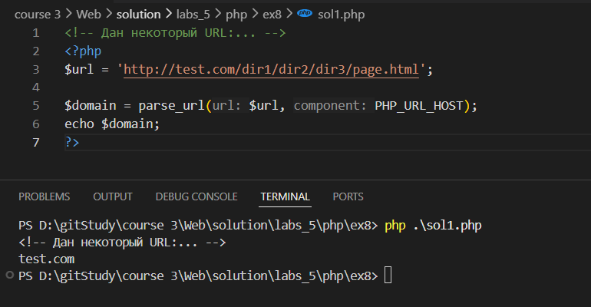

2. Вывести пирамидку
- <?php
- for ($i = 1; $i <= 5; $i++) {
- echo str_repeat('x', $i) . "\n";
- }
- ?>
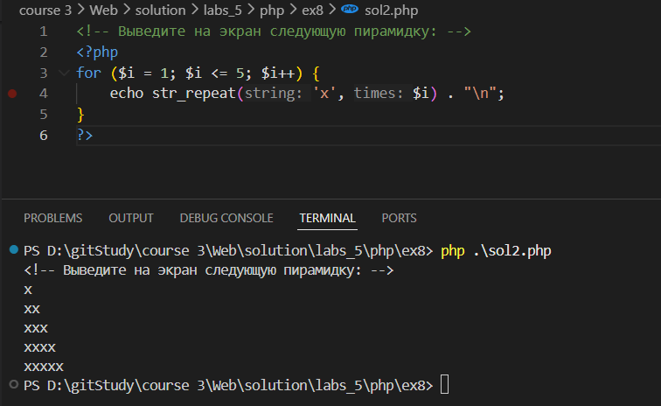
Уровень 9.1 задачника PHP (2 задания на выбор) https://www.code.mu/ru/php/tasker/stager/9/1/

1. Дан текст со знаками препинаний. Получите массив предложений этого текста.
- <?php
- function getSentences($text)
- {
- $sentences = preg_split('/(?<=[.!?])\s+/', $text, -1, PREG_SPLIT_NO_EMPTY);

- $sentences = array_map('trim', $sentences);
- $sentences = array_filter($sentences);

- return $sentences;
- }
- print_r(getSentences(isset($argv[1]) ? $argv[1] : "Привет!"));

- ?>

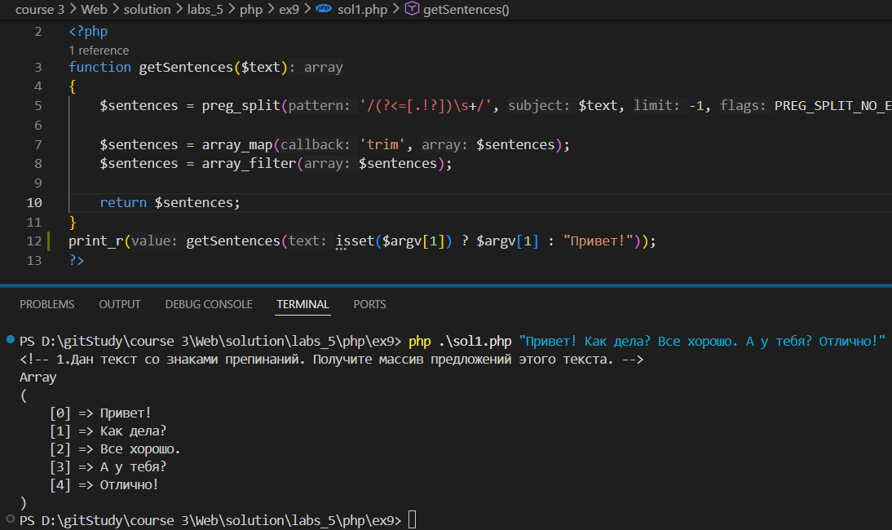

2. Всем ссылкам, ведущим на чужой сайт, добавьте target="_blank".
- <?php
- function addBlankTarget($html)
- {
- // Регулярное выражение для поиска ссылок
- $pattern = '/<a\s+(?:[^>]*?\s+)?href=(["\'])(https?:\/\/[^\/]*?)(?!\1)[^>]*>/i';

- $result = preg_replace_callback($pattern, function ($matches) {
- $currentTag = $matches[0];

- if (strpos($currentTag, 'target=') === false) {
- return substr($currentTag, 0, -1) . ' target="_blank">';
- }

- return $currentTag;
- }, $html);

- return $result;
- }
- ?>
Уровень 10.1 задачника PHP (2 задания на выбор) https://www.code.mu/ru/php/tasker/stager/10/1/

1. Сделайте функцию, которая параметром будет принимать английское существительное в единственном числе и возвращать его во множественном числе.
- <?php
- function pluralize($word)
- {
- // Исключения и особые случаи
- $exceptions = [
- 'man' => 'men',
- 'woman' => 'women',
- 'child' => 'children',
- 'person' => 'people',
- 'foot' => 'feet',
- 'tooth' => 'teeth',
- 'goose' => 'geese',
- 'mouse' => 'mice',
- 'louse' => 'lice',
- 'ox' => 'oxen',
- 'die' => 'dice',
- 'penny' => 'pence',

- // Неизменяемые существительные
- 'sheep' => 'sheep',
- 'deer' => 'deer',
- 'fish' => 'fish',
- 'species' => 'species',
- 'aircraft' => 'aircraft',
- 'series' => 'series',
- ];

- // исключения
- $lowerWord = strtolower($word);
- if (isset($exceptions[$lowerWord])) {
- return $exceptions[$lowerWord];
- }

- // Правила преобразования
- $rules = [
- '/(quiz)$/i' => '$1zes',
- '/([m|l])ouse$/i' => '$1ice',
- '/(matr|vert|ind)(ix|ex)$/i' => '$1ices',
- '/(x|ch|ss|sh)$/i' => '$1es',
- '/([^aeiouy]|qu)y$/i' => '$1ies',
- '/(hive)$/i' => '$1s',
- '/(?:([^f])fe|([lr])f)$/i' => '$1$2ves',
- '/sis$/i' => 'ses',
- '/([ti])um$/i' => '$1a',
- '/(buffal|tomat)o$/i' => '$1oes',
- '/(bu)s$/i' => '$1ses',
- '/(alias|status)$/i' => '$1es',
- '/(octop|vir)us$/i' => '$1i',
- '/(ax|test)is$/i' => '$1es',
- '/s$/i' => 's',
- ];

- // Применяем правила
- foreach ($rules as $pattern => $replacement) {
- if (preg_match($pattern, $word)) {
- return preg_replace($pattern, $replacement, $word);
- }
- }

- return $word . 's';
- }
- echo pluralize(isset($argv[1]) ? $argv[1] : '');

- ?>

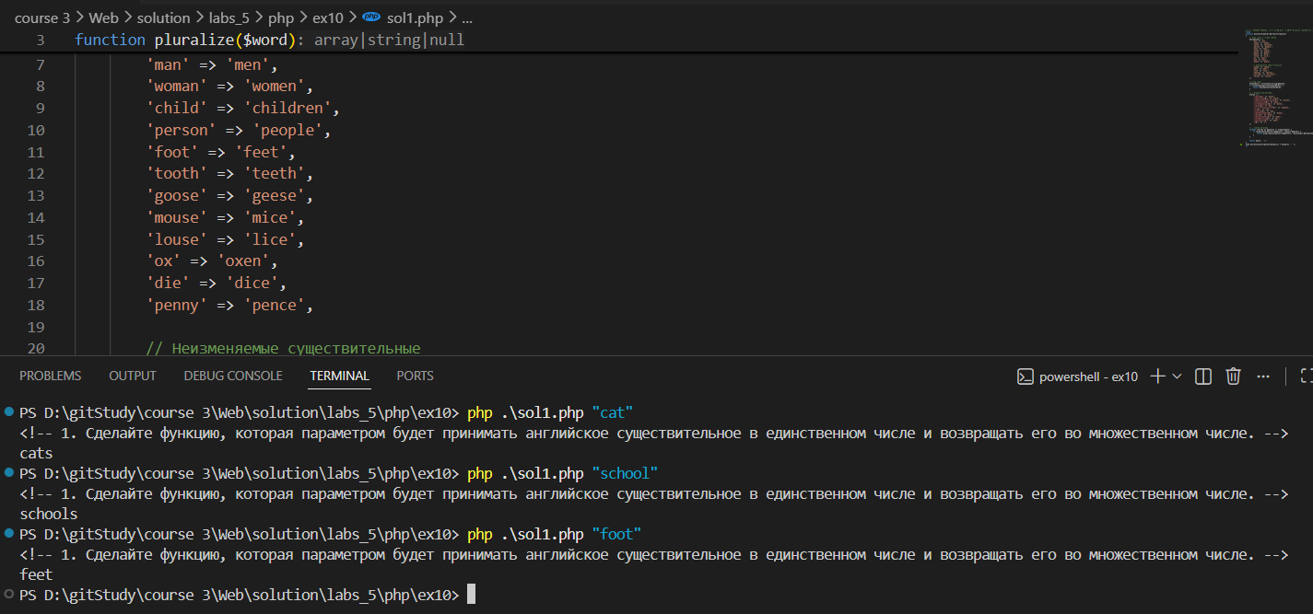

2. Дан текст со знаками препинаний: 'aaa bbb, ccc. Xxx - eee bbb, kkk!' Получите массив слов из такого текста.
- <?php
- function getWordsFromText($text)
- {
- $cleanText = preg_replace('/[^\w\s]/u', ' ', $text);

- $words = preg_split('/\s+/', $cleanText, -1, PREG_SPLIT_NO_EMPTY);

- $words = array_filter($words, function ($word) {
- return !empty($word) && !is_numeric($word);
- });

- return array_values($words);
- }
- ?>

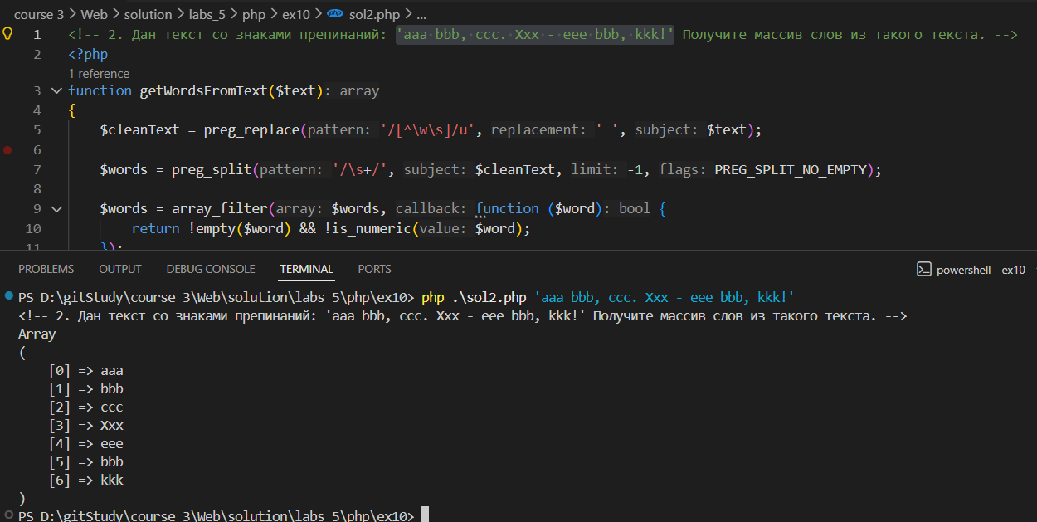

Задание 4. Создание форм регистрации и авторизации пользователя.

Запустите приложение phpMyadmin и используя SQL-запросы создайте:
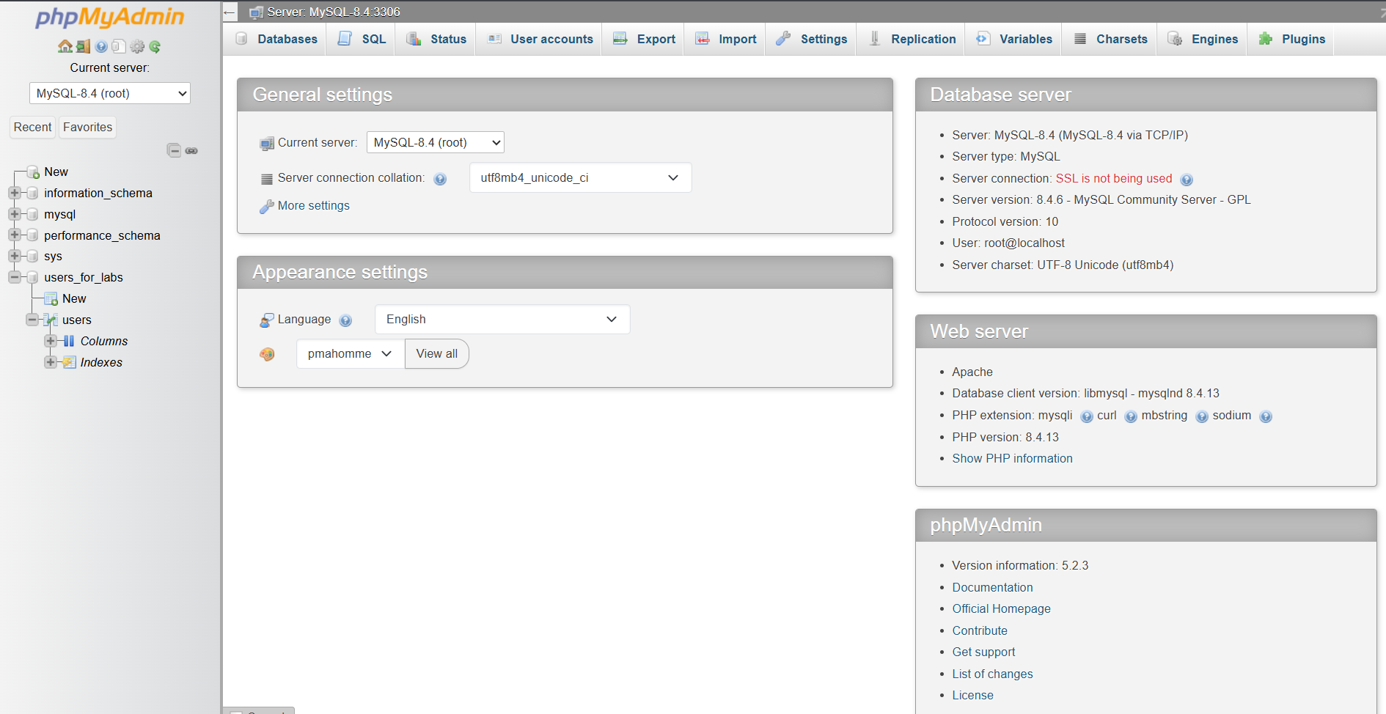

Базу данных my_db

Таблицу users с полями name, email, password. Поле email должно содержать уникальные значения.
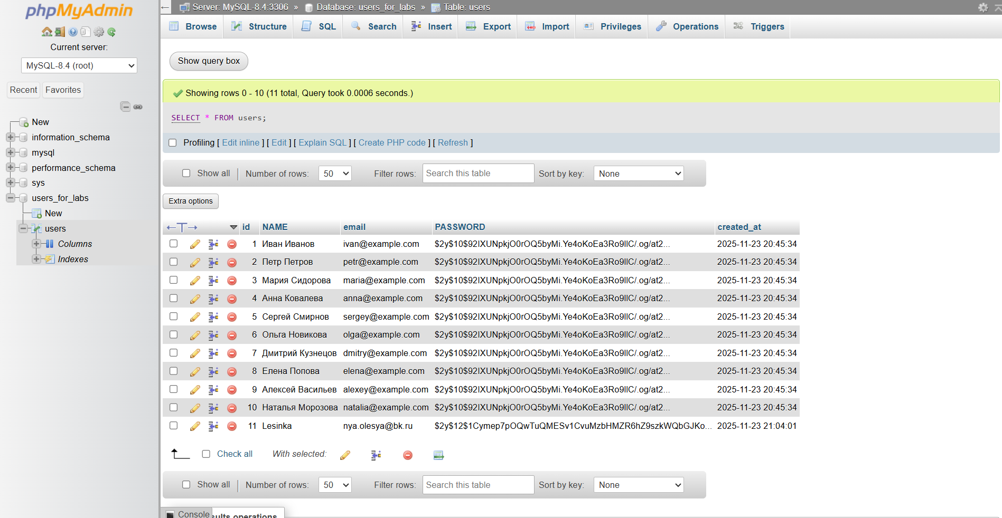

Используя SQL-запросы (метод INSERT) заполните 10 строк таблицы.
- INSERT INTO users (name, email, password) VALUES
- ('Иван Иванов', 'ivan@example.com', '$2y$10$92IXUNpkjO0rOQ5byMi.Ye4oKoEa3Ro9llC/.og/at2.uheWG/igi'),
- ('Петр Петров', 'petr@example.com', '$2y$10$92IXUNpkjO0rOQ5byMi.Ye4oKoEa3Ro9llC/.og/at2.uheWG/igi'),
- ('Мария Сидорова', 'maria@example.com', '$2y$10$92IXUNpkjO0rOQ5byMi.Ye4oKoEa3Ro9llC/.og/at2.uheWG/igi'),
- ('Анна Ковалева', 'anna@example.com', '$2y$10$92IXUNpkjO0rOQ5byMi.Ye4oKoEa3Ro9llC/.og/at2.uheWG/igi'),
- ('Сергей Смирнов', 'sergey@example.com', '$2y$10$92IXUNpkjO0rOQ5byMi.Ye4oKoEa3Ro9llC/.og/at2.uheWG/igi'),
- ('Ольга Новикова', 'olga@example.com', '$2y$10$92IXUNpkjO0rOQ5byMi.Ye4oKoEa3Ro9llC/.og/at2.uheWG/igi'),
- ('Дмитрий Кузнецов', 'dmitry@example.com', '$2y$10$92IXUNpkjO0rOQ5byMi.Ye4oKoEa3Ro9llC/.og/at2.uheWG/igi'),
- ('Елена Попова', 'elena@example.com', '$2y$10$92IXUNpkjO0rOQ5byMi.Ye4oKoEa3Ro9llC/.og/at2.uheWG/igi'),
- ('Алексей Васильев', 'alexey@example.com', '$2y$10$92IXUNpkjO0rOQ5byMi.Ye4oKoEa3Ro9llC/.og/at2.uheWG/igi'),
- ('Наталья Морозова', 'natalia@example.com', '$2y$10$92IXUNpkjO0rOQ5byMi.Ye4oKoEa3Ro9llC/.og/at2.uheWG/igi');

В файле regisration.php создайте средствами HTML и CSS регистрационную форму (метод отправки – POST, сценарий обработки данных - regisration.php):
Организуйте валидацию заполнения текстовых полей при нажатии кнопки «Регистрация»:
- каждое поле не может быть пустым
- e-mail должен вводится в корректном формате
(Для решения этой задачи необходимо использовать метод POST передачи данных из форм, а также функцию валидации filter_var($email, FILTER_VALIDATE_EMAIL))
Если поле заполнено некорректно, то необходимо выделить его красной рамкой и вывести под ним соответствующее сообщение.

Если все поля заполнены корректно, запрограммируйте внесение информации в таблицу users созданной базы данных.
Выполнять SQL-запросы необходимо предварительно обработав функцией mysqli_real_escape_string() - с целью предотвращения SQL-инъекций.
Пароли должны храниться в БД в хэшированном виде.
- <?php
- // registration.php
- $errors = [];
- $formData = ['name' => '', 'email' => '', 'password' => ''];

- $host = 'localhost';
- $dbname = 'y98252j9_users'; // ваша база данных
- $username = 'y98252j9_users'; // ваш пользователь БД
- $password = '****'; // ваш пароль БД

- if ($_SERVER['REQUEST_METHOD'] === 'POST') {
- $formData['name'] = trim($_POST['name'] ?? '');
- $formData['email'] = trim($_POST['email'] ?? '');
- $formData['password'] = $_POST['password'] ?? '';

- if (empty($formData['name']))
- $errors['name'] = 'Введите имя';
- if (empty($formData['email']))
- $errors['email'] = 'Введите email';
- elseif (!filter_var($formData['email'], FILTER_VALIDATE_EMAIL))
- $errors['email'] = 'Неверный формат email';
- if (empty($formData['password']))
- $errors['password'] = 'Введите пароль';

- if (empty($errors)) {
- try {
- $pdo = new PDO("mysql:host=$host;dbname=$dbname;charset=utf8mb4", $username, $password);
- $pdo->setAttribute(PDO::ATTR_ERRMODE, PDO::ERRMODE_EXCEPTION);

- $hashedPassword = password_hash($formData['password'], PASSWORD_DEFAULT);
- $stmt = $pdo->prepare("INSERT INTO users (name, email, password) VALUES (?, ?, ?)");
- $stmt->execute([$formData['name'], $formData['email'], $hashedPassword]);

- $success = "✅ Регистрация успешна!";
- $formData = ['name' => '', 'email' => '', 'password' => ''];

- } catch (PDOException $e) {
- if ($e->getCode() == 23000) {
- $errors['email'] = 'Email уже используется';
- } else {
- $errors['database'] = 'Ошибка БД: ' . $e->getMessage();
- }
- }
- }
- }
- ?>

В файле authorization.php создайте средствами HTML и CSS регистрационную форму (метод отправки – POST, сценарий обработки данных - authorization.php):

Запрограммируйте вход на сайт с использованием информации из БД, введенной на этапе регистрации (логин, пароль)
- <?php
- require_once 'registration.php';
- ?>
- <!DOCTYPE html>
- <html>

- <head>
- <meta charset="UTF-8">
- <title>Регистрация</title>
- <style>
- body {
- font-family: Arial;
- max-width: 500px;
- margin: 50px auto;
- padding: 20px;
- }

- .form-group {
- margin-bottom: 15px;
- }

- label {
- display: block;
- margin-bottom: 5px;
- }

- input {
- width: 100%;
- padding: 8px;
- border: 1px solid #ddd;
- }

- .error {
- border-color: red;
- }

- .error-message {
- color: red;
- font-size: 12px;
- }

- .success {
- color: green;
- background: #d4ffd4;
- padding: 10px;
- }

- button {
- background: #007bff;
- color: white;
- padding: 10px 20px;
- border: none;
- cursor: pointer;
- }
- </style>
- </head>

- <body>
- <h1>📝 Регистрация</h1>
- <a href="index.php">← На главную</a>

- <?php if (isset($success)): ?>
- <div class="success"><?php echo $success; ?></div>
- <?php endif; ?>

- <form method="POST">
- <div class="form-group">
- <label>Имя:</label>
- <input type="text" name="name" value="<?php echo htmlspecialchars($formData['name']); ?>"
- class="<?php echo isset($errors['name']) ? 'error' : ''; ?>">
- <?php if (isset($errors['name'])): ?>
- <div class="error-message"><?php echo $errors['name']; ?></div>
- <?php endif; ?>
- </div>

- <div class="form-group">
- <label>Email:</label>
- <input type="email" name="email" value="<?php echo htmlspecialchars($formData['email']); ?>"
- class="<?php echo isset($errors['email']) ? 'error' : ''; ?>">
- <?php if (isset($errors['email'])): ?>
- <div class="error-message"><?php echo $errors['email']; ?></div>
- <?php endif; ?>
- </div>

- <div class="form-group">
- <label>Пароль:</label>
- <input type="password" name="password" class="<?php echo isset($errors['password']) ? 'error' : ''; ?>">
- <?php if (isset($errors['password'])): ?>
- <div class="error-message"><?php echo $errors['password']; ?></div>
- <?php endif; ?>
- </div>

- <?php if (isset($errors['database'])): ?>
- <div class="error-message"><?php echo $errors['database']; ?></div>
- <?php endif; ?>

- <button type="submit">Зарегистрироваться</button>
- </form>
- </body>

- </html>
После решения задачи на OpenServer перенесите ваш проект на хостинг Beget.

